附件5

个人所得税App添加个人养老金扣除功能操作流程
1.将个人所得税App下载更新至1.8.9版后，打开个人所得税App对常用业务进行管理
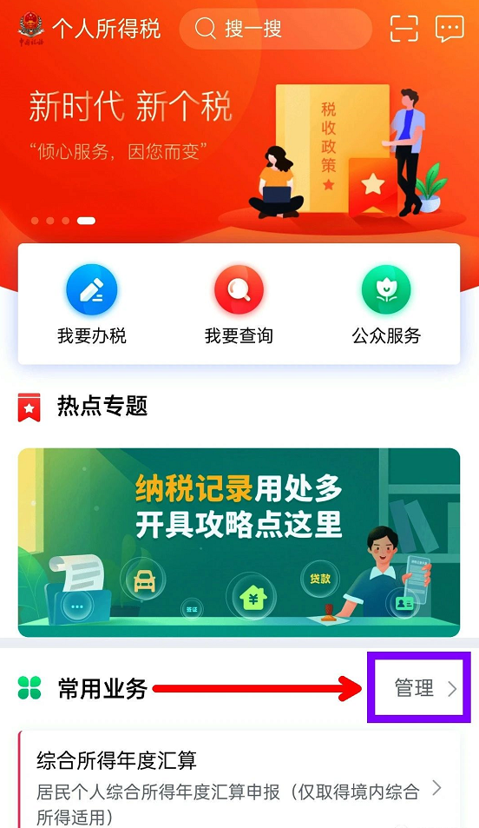
2.点击“管理”按钮，进入常用业务管理页面；再点击“更多业务”项下的“个人养老金扣除信息管理”前面的符号“ + ”，添加至“当前常用业务”。然后，再点击右上角的“保存”按钮。
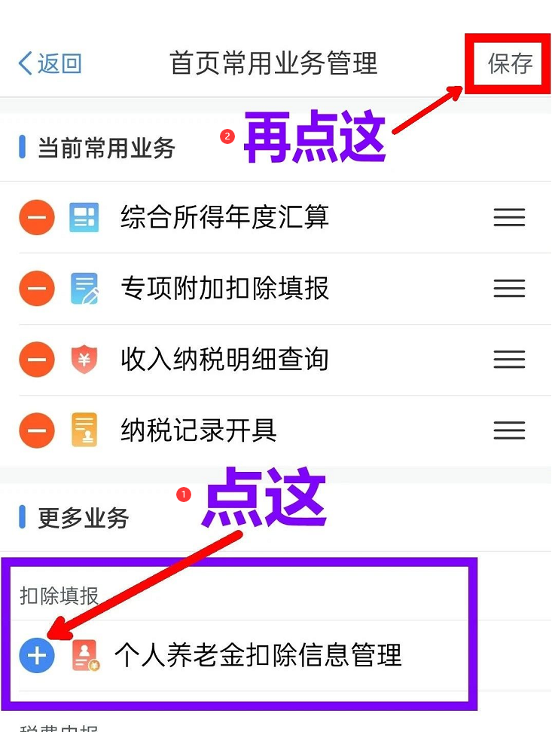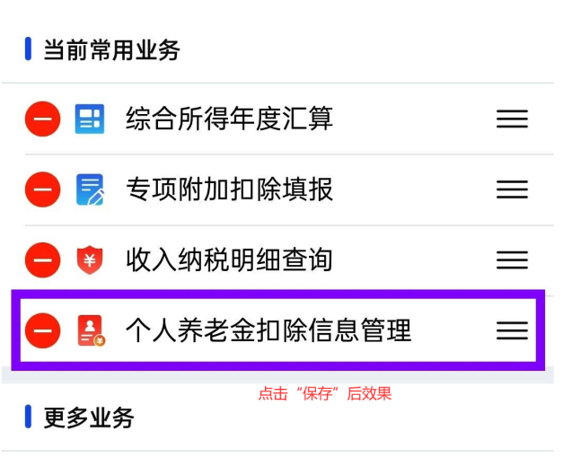

3.返回“常用业务”管理页面，点击“常用业务”项下的“个人养老金扣除信息管理”字样。
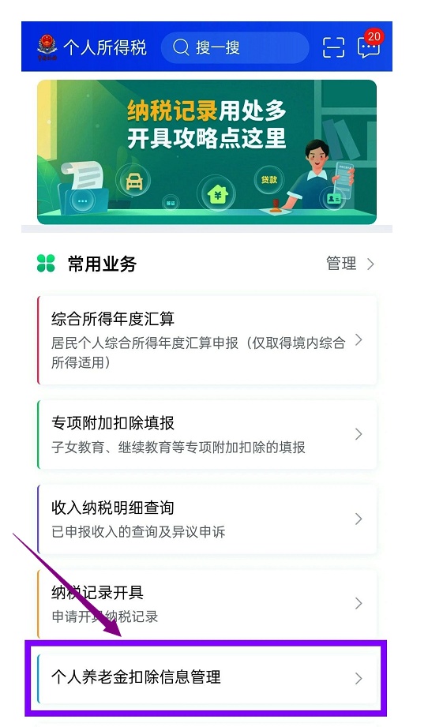

4.进入信息管理页面，再点击右上角的“授权管理”按钮。
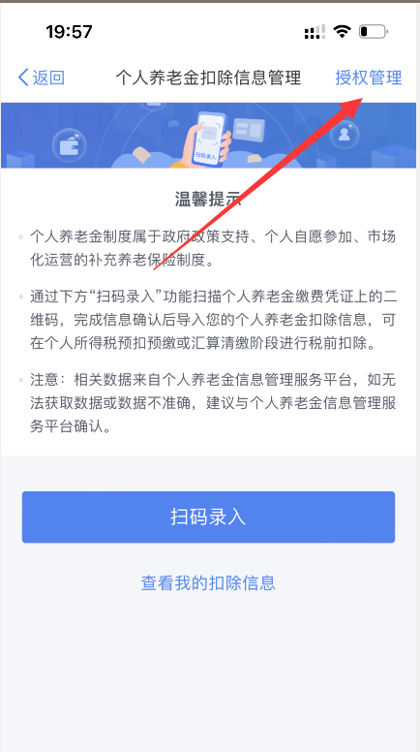

5.进入“授权管理”页面后，先点击右侧开启按钮，接着在弹出的提示页面，点击“授权”二字。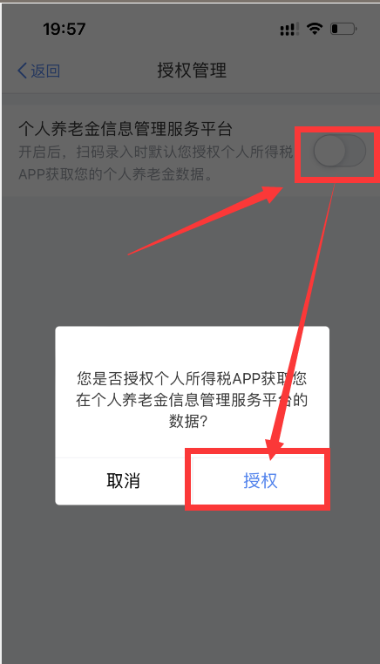
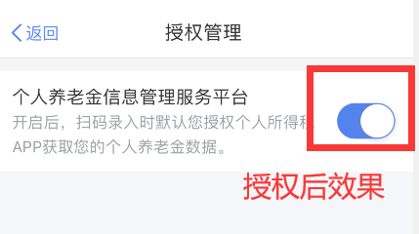
6.登录个人所得税App后，在“个人养老金扣除信息管理”页面，点击“扫码录入”按钮，扫描个人养老金缴费凭证上面的二维码，完成信息确认后，将自动导入税前扣除个人养老金的相关信息，便可实现税前扣除。
